1: Code của tệp app/Http/Controllers/PageController.php
<?php

namespace App\Http\Controllers;

class PageController extends Controller
{
public function showHomepage()
{
return '
<!DOCTYPE html>
<html lang="vi">
<head>
<meta charset="UTF-8">
<title>PHT Chương 6 - Laravel</title>
<style>
body {
font-family: Arial, Helvetica, sans-serif;
background-color: #f2f4f8;
margin: 0;
padding: 0;
}
.box {
max-width: 800px;
margin: 200px auto;
background: #ffffff;
padding: 50px;
border-radius: 14px;
box-shadow: 0 8px 18px rgba(0,0,0,0.15);
text-align: center;
}
h1 {
font-size: 26px;
color: #2c3e50;
font-weight: 600;
}
</style>
</head>
<body>
<div class="box">
<h1>Chào mừng bạn đến với PHT Chương 6 - Laravel</h1>
</div>
</body>
</html>
';
}
}

2: Code của tệp routes/web.php
<?php

use Illuminate\Support\Facades\Route;
use App\Http\Controllers\PageController;

Route::get('/', [PageController::class, 'showHomepage']);
Route::get('/about', [PageController::class, 'showHomepage']);

Ảnh 1: Lệnh php artisan make:controller PageController
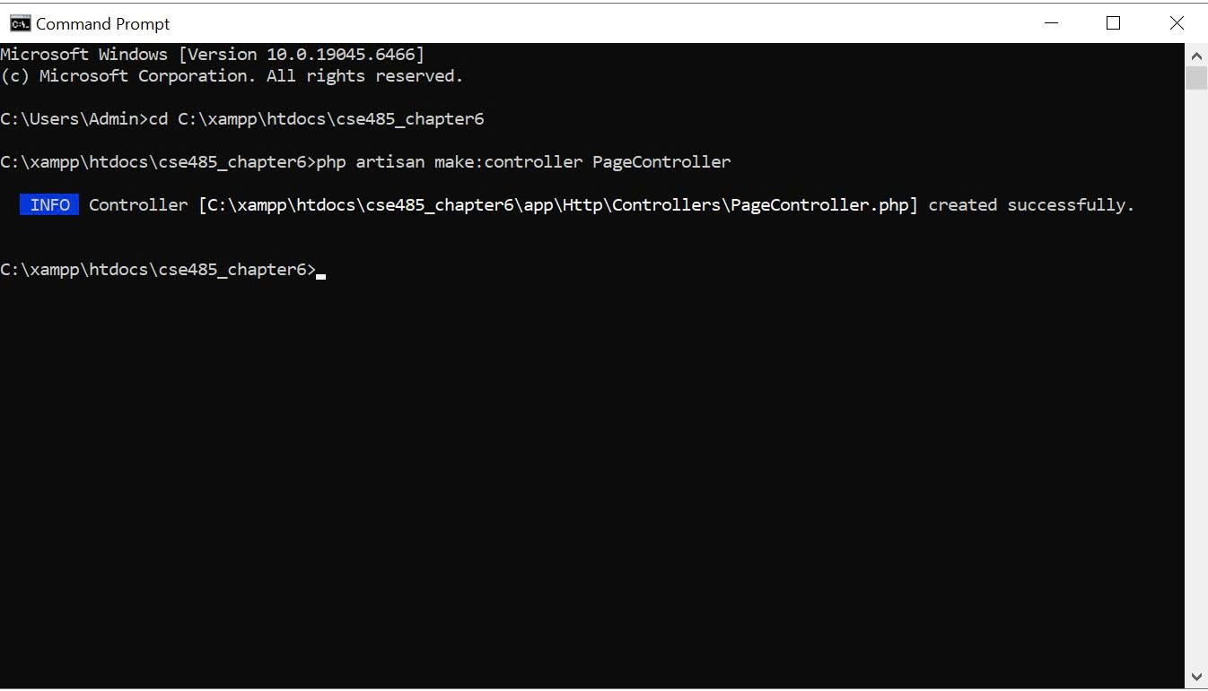

Ảnh 2: Lệnh php artisan serve
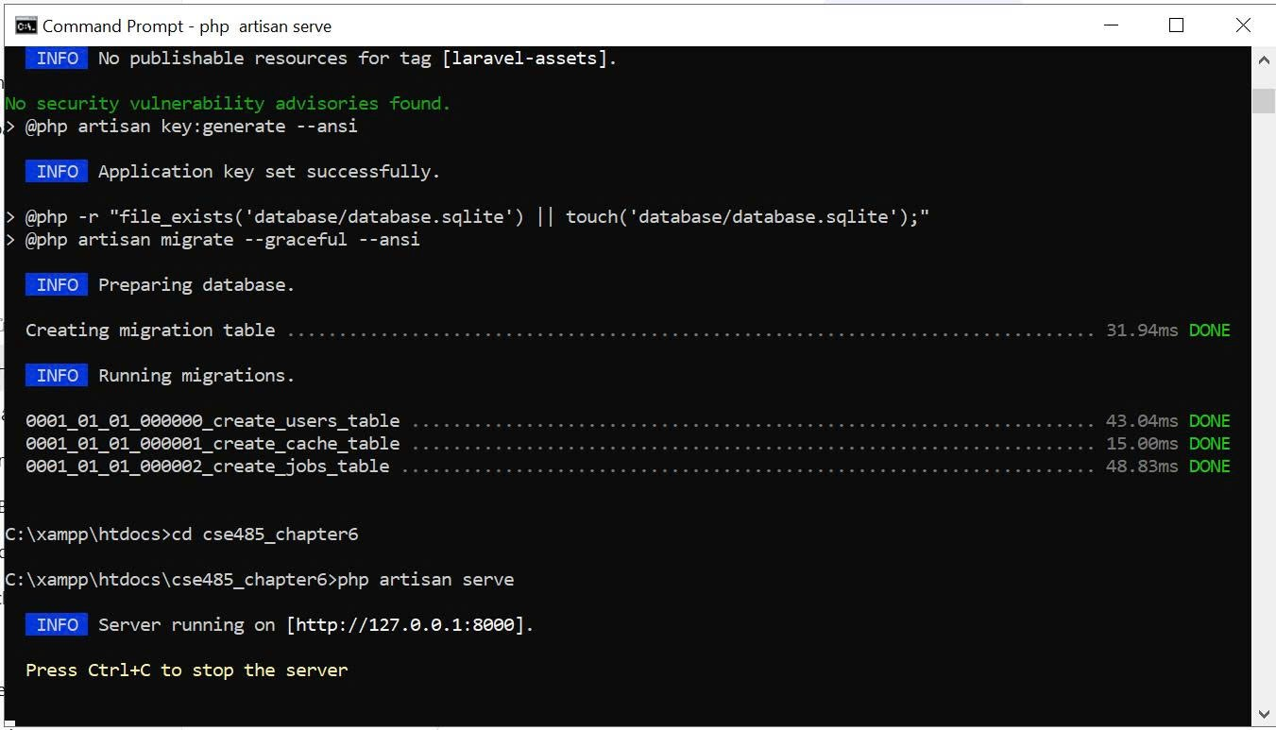

Ảnh trình duyệt Web
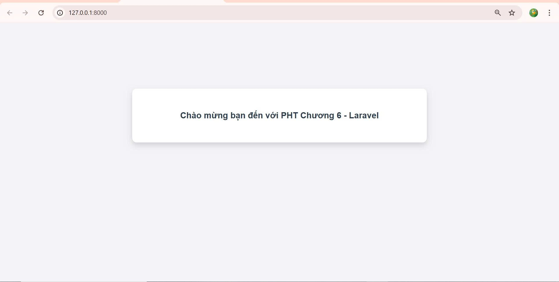

Câu hỏi tư duy: Vì sao trong Laravel, việc định nghĩa route được tách riêng trong file routes/web.php thay vì xử lý trực tiếp trong Controller? Cách tổ chức này giúp ích gì cho việc mở rộng ứng dụng web?

